附件2

“佛山企质通”平台入驻指引（图文版）

文字简述 | 图示
微信搜索并关注“佛山企质通” | 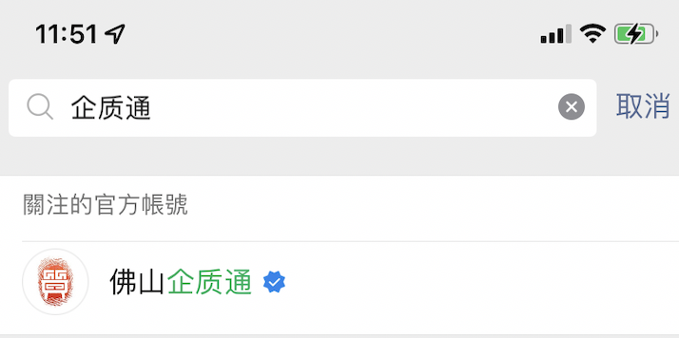  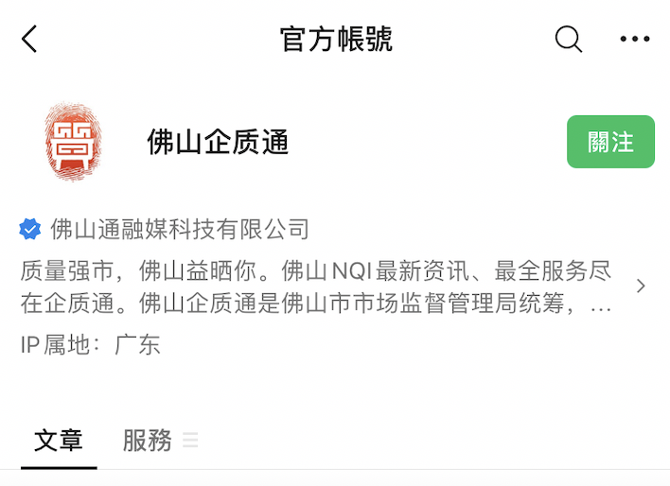
点击菜单栏“企质通” | 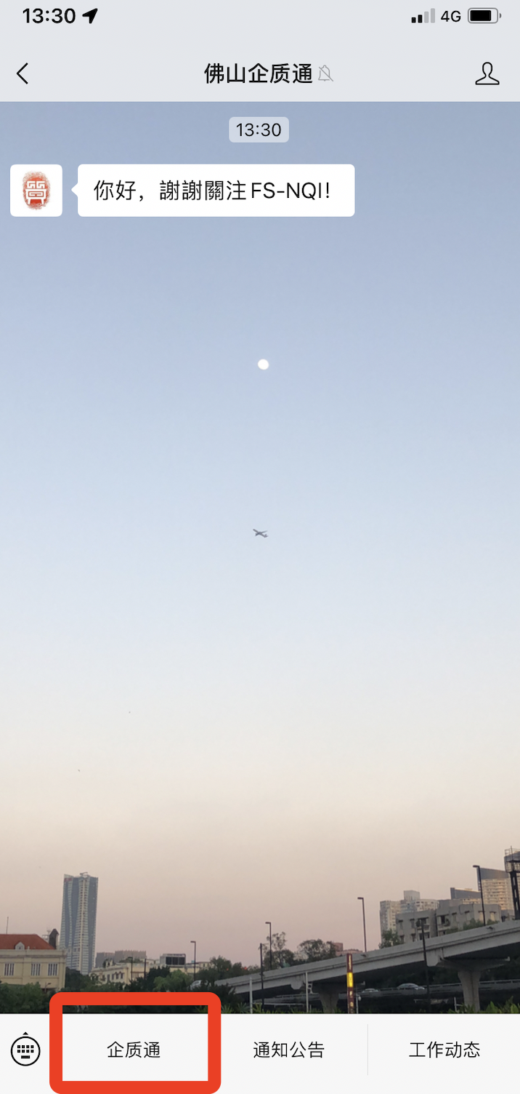
点击“我的”，开始入驻 | 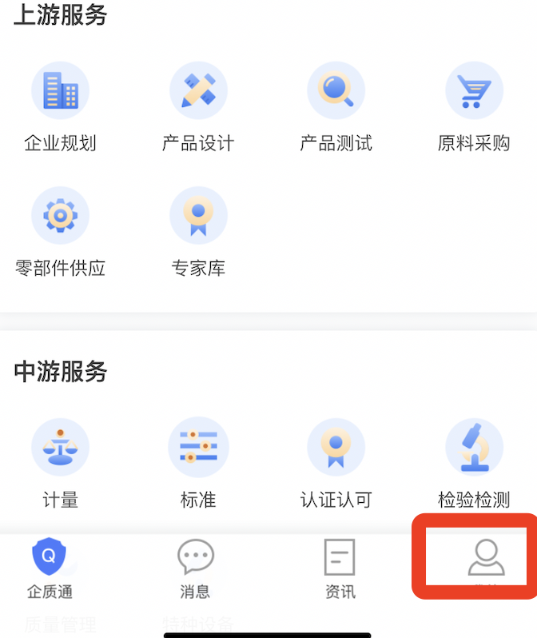
选择入驻类型 | 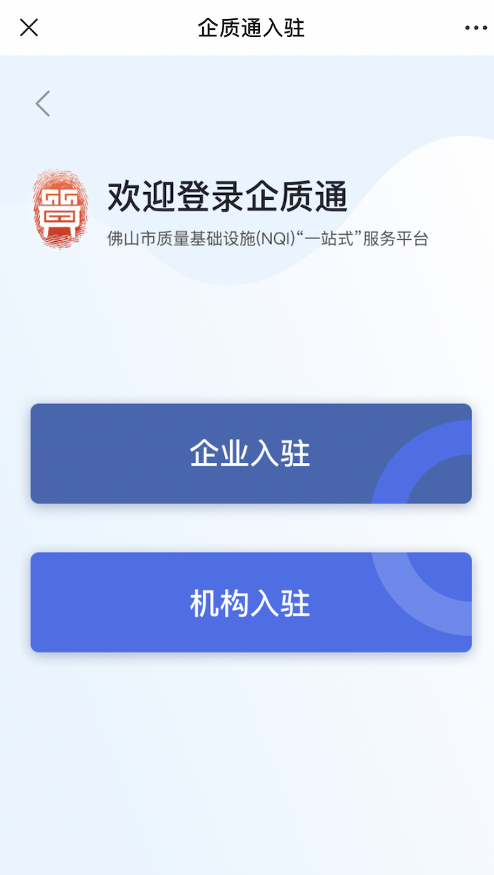
填写企业信用代码并验证手机号  - 系统支持授权多个手机号登录企业账号 | 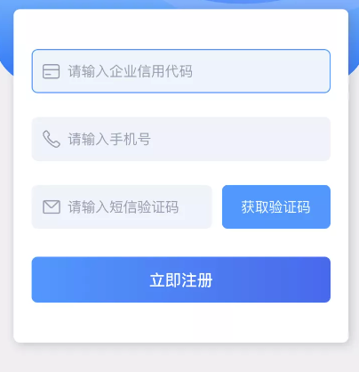
填写企业基本信息  - 请填写与营业执照对应的真实信息，市场监管局工作人将进行真实性审核  - 企业头像用于平台展示，可以录入企业logo或真实门头照  - 业务联系人面向平台展示，方便企业或机构进与您进行业务交流 | 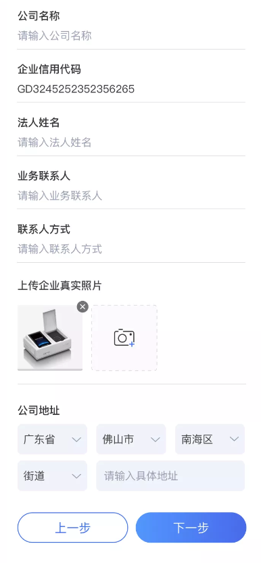
填写机构基本信息  （企业入驻无此步骤）  - 机构简介：填写机构  - 检验资质：上传检测资质证明（暂只支持图片格式）  - 官网链接：机构官网的网站链接，若无则不填写  - 服务范围：选择机构提供的服务项目，并填写对应的服务事项与办事流程表 | 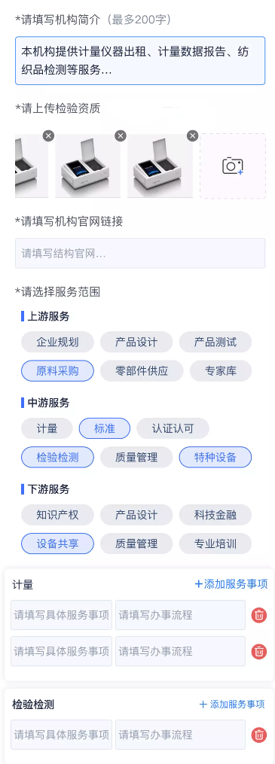
审核  市场监管局对信息真实性与内容完成度进行审核，审核通过后即可正常使用企质通平台全部功能 | 